高二数学选修2-3数学教案10
二项式定理(二)
教学目的：
1．进一步熟悉二项式定理及二项展开式的通项公式，并能灵活的应用；
2.展开式中的第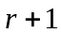项的二项式系数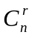与第项的系数是不同的概念。
教学重点：二项式定理及二项展开式的通项公式的灵活运用。
教学难点：二项式定理及二项展开式的通项公式的灵活运用。
教学过程：
一、数学构建
1．二项式定理及其特例：
（1），
（2）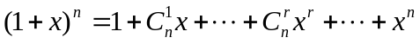.
2．二项展开式的通项公式：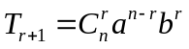
二、知识运用
- （1）求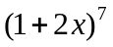的展开式的第四项的系数；
（2）求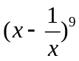的展开式中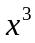的系数及二项式系数
解：的展开式的第四项是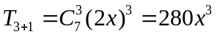，
∴的展开式的第四项的系数是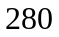．
（2）∵的展开式的通项是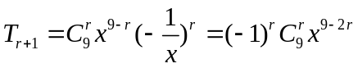，
∴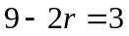，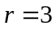，
∴的系数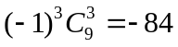，的二项式系数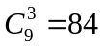．
- 求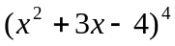的展开式中的系数
分析：要把上式展开，必须先把三项中的某两项结合起来，看成一项，才可以用二项式定理展开，然后再用一次二项式定理，，也可以先把三项式分解成两个二项式的积，再用二项式定理展开
解：（法一）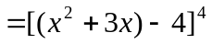
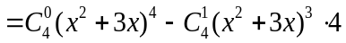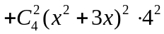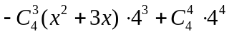，
显然，上式中只有第四项中含的项，
∴展开式中含的项的系数是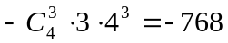
（法二）：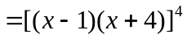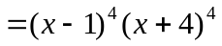
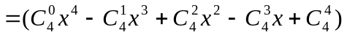
∴展开式中含的项的系数是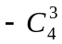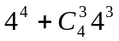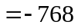．
- 已知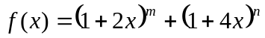 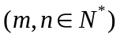的展开式中含项的系数为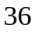，求展开式中含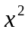项的系数最小值
分析：展开式中含项的系数是关于的关系式，由展开式中含项的系数为，可得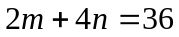，从而转化为关于或的二次函数求解
解：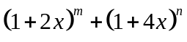展开式中含的项为
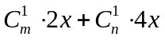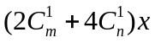
∴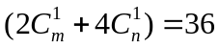，即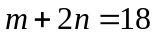，
展开式中含的项的系数为
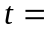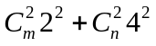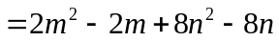，
∵， ∴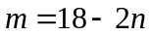，
∴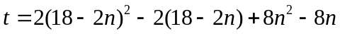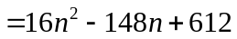
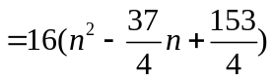，∴当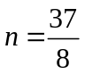时，取最小值，但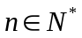，
∴ 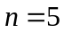时，即项的系数最小，最小值为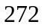，此时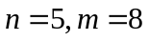．
- 已知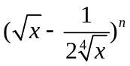的展开式中，前三项系数的绝对值依次成等差数列，
（1）证明展开式中没有常数项；（2）求展开式中所有的有理项
解：由题意：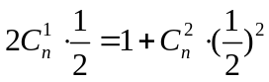，即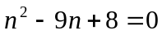，∴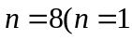舍去）
∴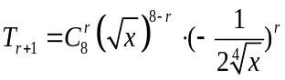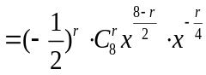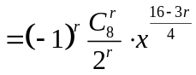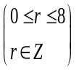
①若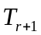是常数项，则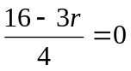，即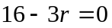，
∵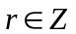，这不可能，∴展开式中没有常数项；
②若是有理项，当且仅当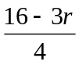为整数，
∴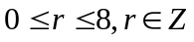，∴ 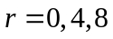，
即 展开式中有三项有理项，分别是：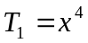，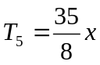，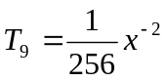
三、学力发展
1．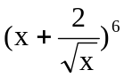展开式中常数项是（ ）
A.第4项 B.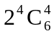 C.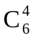 D.2
2．(x－1)¹¹展开式中x的偶次项系数之和是（ ）
A.-2048 B.-1023 C.-1024 D.1024
3．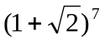展开式中有理项的项数是（ ）
A.4 B.5 C.6 D.7
4．设(2x-3)⁴=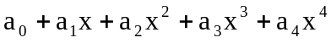，则a₀+a₁+a₂+a₃的值为（ ）
A.1 B.16 C.-15 D.15
5．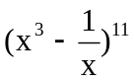展开式中的中间两项为（ ）
A.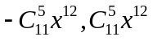 B.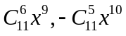 C. 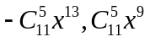 D.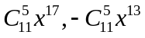
6．在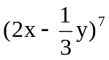展开式中，x⁵y²的系数是
7．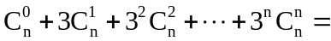
8. 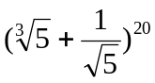的展开式中的有理项是展开式的第 项
9．(2x-1)⁵展开式中各项系数绝对值之和是
10．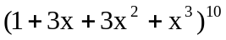展开式中系数最大的项是
答案：
1．通项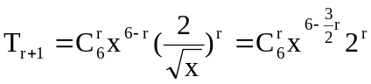，由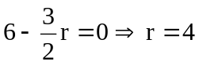，常数项是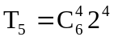，选（B）
2．设f(x)=(x-1)¹¹, 偶次项系数之和是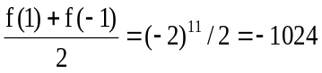，选C
3．通项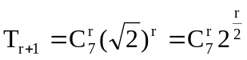，当r=0，2，4，6时，均为有理项，故有理项的项数为4个，选（A）
4.C 5.C 6.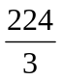; 7.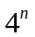; 8.3,9,15,21
9．(2x-1)⁵展开式中各项系数系数绝对值之和实为(2x+1)⁵展开式系数之和，故令x=1，则所求和为3⁵
10．(1+3x+3x²+x³)¹⁰=(1+x)³⁰中的系数就是二项式系数，系数最大的项是T₁₆=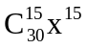.
四、小结 ：1．三项或三项以上的展开问题，应根据式子的特点，转化为二项式来解决，转化的方法通常为集项、配方、因式分解，集项时要注意结合的合理性和简捷性；
2．求常数项、有理项和系数最大的项时，要根据通项公式讨论对的限制；求有理项时要注意到指数及项数的整数性

